Profesores: Marlivia González Fajardo, María Mercedes Sánchez Torres, Jhon Fredy Mejía
Asignatura: Ciencias Sociales |  | Grados: Séptimo A, B, C
Nombre del estudiante:
Contacto del docente y horarios: | mercedessocializa@hotmail.com 3103172068  jhonmejia963@gmail.com 3172794931  marlivia0121@yahoo.es 3054365942  y plataforma institucional
Segundo Periodo | TEMA: Invasiones Bárbaras. Imperio Carolingio
Que conocimiento va a adquirir el estudiante
Competencia de aprendizaje | Cognitiva, procedimental, valorativa, socializadora
¿QUE VOY A APRENDER?
consecuencias; como también sobre el Imperio Carolingio, sus características económicas, sociales, políticas y culturales. Como fuentes de información tendrás la guía, consultas en libros, internet y explicaciones que tu profesor dará mediante videos o clases virtuales. Recuerda leer muy bien para contestar en forma correcta todas las tareas que vienen en el numeral practico lo aprendido. Te podrás comunicar con tu profesor por vía telefónica, correo. Siempre estamos atentos a resolver todas tus inquietudes.
LO QUE ESTOY APRENDIENDO (CONCEPTOS – ESTRUCTURA DEL TEMAS)

INVASIONES BARBARAS SIGLOS IV – V
Se denominaron bárbaros, a los pueblos que habitaban fuera de las fronteras del imperio romano y que no hablaban el latín. Los bárbaros entraron por la fuerza y destruyeron, derrotaron al imperio romano. En su mayoría eran de origen germano habitaron al norte del río Danubio y al este del río rin. En su economía se dedicaron al pastoreo, recolección, caza, ganadería y agricultura, utilizaron el trueque. Fueron seminómadas, es decir sólo se asentaban en un lugar durante unos meses del año. En cuanto a la religión en sus comienzos eran politeístas. Su organización social era tribal, es decir consistían en agrupaciones familiares que trabajaban la tierra de manera comunitaria. Hombres y mujeres cumplían distintas tareas, los hombres vivían en función de la guerra y las mujeres se encargaban de administrar la casa. poseían leyes orales.
CAUSAS: 1. Superpoblación de los germanos
2. Presión de los hunos (pueblo asiático) sobre los germanos
3. crisis política, militar y social del imperio romano
PUEBLOS GERMANOS: estaban conformados por los anglos, sajones, ostrogodos, francos, vándalos y visigodos; y los asiáticos: los Hunos.
CAUSAS DE LAS INVASIONES:
- Búsqueda de mejores tierras
- Crisis interna en el imperio romano
- Superpoblación de los germanos
- Presión de los hunos sobre los germanos
- Los pueblos germanos querían integrarse a la cultura romana (romanización)
En el año 370, los hunos, un pueblo nómada de Asia central, incursionaron en Europa e intentaron asentarse en territorio romano. La presión ejercida por este pueblo asiático determinó la entrada masiva de algunos pueblos germanos al imperio. En el año 410, el rey visigodo Alarico saqueó la ciudad de Roma y llegó gasta España. Hacia el 451 se lleva a cabo la batalla de campos de Cataláunicos (norte de África) es derrotado Atila por una coalición germana. En el 455 se presenta el saqueo de Roma por los vándalos. En el 476, el general germano Odoacro expulsó al último emperador romano de occidente Rómulo Augusto. 493 Teodorico rey ostrogodo, derrota a Odoacro

CONSECUENCIAS DE LAS INVASIONES:
- Desintegración del Imperio Romano de Occidente
- Surgimiento de reinos germánicos: el reino franco en Francia, el reino visigodo en España, los anglosajones en Inglaterra, los ostrogodos en Italia, vándalos norte de África.
- Predominio de las actividades agropecuarias y decadencia del comercio e industria
- Difusión del cristianismo
- Surgimiento de las lenguas romances: castellano, catalán, portugués, francés
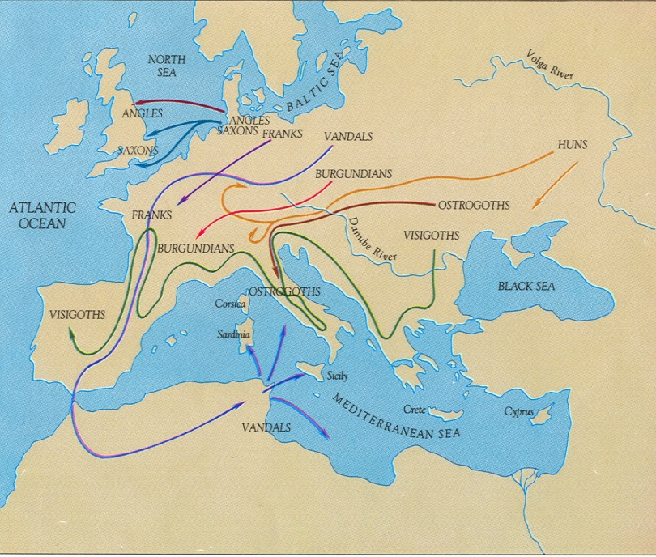

IMPERIO CAROLINGIO

EL Imperio Carolingio fue un estado de la temprana Edad Media, fundado por el rey de los francos Carlomagno, que lo gobernó entre 768 y el 814. Los cimientos de este Imperio fueron puestos por su padre Pipino el Breve, que en el 751 derrocó al último rey de la dinastía franca de los merovingios. El nuevo monarca fue coronado por el papa Esteban II. Luego de la muerte de Pipino, en el 768, el papa brindó su apoyo a su hijo, Carlos, que pasó a la historia con el nombre de CARLOMAGNO, que significa Carlos el grande.
Carlomagno se propuso restaurar la unidad del Imperio Romano. Recurriendo tanto a la diplomacia como a la guerra, logró ocupar los territorios de lombardos, bárbaros, ávaros y sajones. Así construyó un imperio que, a excepción de parte de la península ibérica y las islas británicas, comprendía toda Europa occidental. En el año 800, el papa León III coronó a Carlomagno como emperador de occidente. De esta manera, el rey de los francos se aseguró el predominio sobre todos los monarcas cristianos y se transformó en el brazo armado de la iglesia. El imperio perduró hasta 843. Su división dio lugar al surgimiento de los reinos de Lotaringia, Francia y Germania, estos dos últimos dan origen a su vez a las actuales Francia y Alemania.

CARACTERISTICAS DEL IMPERIO:
- Su territorio se extendía por gran parte de Europa Occidental, pero su núcleo se encontraba en la actual Francia.
- La máxima autoridad era el emperador, jefe político de la cristiandad, que era coronado por el Papa, su jefe espiritual.
- Su forma de gobierno era la monarquía centralizada
- Su idioma predominante era el fráncico, aunque también se hablaba el galoitaliano, el sajón, y otras lenguas germanas.
- La capital era Aquisgrán, ubicada en el oeste de la actual Alemania, cerca de la frontera con Bélgica y los Países Bajos.
- Estaba dividido en ducados, condados y marcas, a cargo de duques, condes y marqueses, respectivamente.
- Su religión oficial era el cristianismo

UBICACIÓN: El imperio estaba ubicado a través de toda Europa Occidental, pero su núcleo se encontraba en la actual Francia. Para lograr ampliar su territorio y conformar un gran imperio tuvo que ganar varias batallas
ECONOMIA: su economía se basó en la producción agrícola, especialmente en la cosecha de cereales como el trigo, cebada y avena. También practicaron la ganadería vacuna y porcina y producción artesanal de armas y mobiliario. La importación y exportación de productos era prácticamente inexistente, por lo que el imperio se autoabasteció, produciendo lo necesario para alimentar a sus habitantes.
ORGANIZACIÓN SOCIAL: Se dividía en dos sectores:
- Privilegiados: tenían privilegios económicos, políticos y sociales. Se encuentran el emperador, alto clero y alta nobleza, baja nobleza y bajo clero.
- No Privilegiados: no poseían privilegios y con sus impuestos y el diezmo mantenían a los sectores privilegiados. Burgueses, campesinos, pequeños comerciantes, artesanos, esclavos.

ORGANIZACIÓN POLITICA: la cabeza del imperio era el emperador, con poderes militar, judicial y legislativo. Para las funciones administrativas, el emperador se apoyaba en una corte, dirigida por un chambelán, que se encargaba de los asuntos del palacio entre otros. También existían instituciones como la cancillería, que dirigía cuestiones civiles y eclesiásticas. El tribunal palatino que aplicaba las leyes, y los inspectores, quienes se encargan de velar por el cumplimiento de las funciones de los condes y marqueses.
ASPECTO CULTURAL.
- Su religión fue el cristianismo
- Impulsó la apertura de escuelas destinadas a la formación de cortesanos, funcionarios y religiosos. La principal fue la Escuela Palatina.
- En los monasterios se conformaron importantes bibliotecas, en las cuales se conservaron gran parte de la tradición cultural del mundo greco- romano.
- La labor de las escuelas y monasterios transformaron al imperio carolingio en un centro de resurgimiento cultural denominado ¨renacimiento carolingio¨.
- Carlomagno impulsó el desarrollo de las artes. Se conjugaron la influencia del arte romano y el arte cristiano, además del bizantino. Sus principales obras fueron palacios, residencias reales y templos religiosos, como la Capilla Palatina de Aquisgrán. También realizaron esculturas de mármol y mosaicos de estilo bizantino que ilustraban escenas de los evangelios.

DIVISION DEL IMPERIO: el hijo y sucesor de Carlomagno, Luis el Piadoso, reino en medio de las incursiones de los vikingos y conflictos con duques, condes y marqueses. Estos querían manejar con mayor autonomía y dejar en herencia a sus descendientes los territorios que administraban. A la muerte de Luis el Piadoso, en 840, sus hijos Carlos, Luis y Lotario lucharon por el poder. En el año 843, pusieron fin a la lucha mediante la firma del tratado de Verdún, que dividió el imperio así:
- Carlos el Calvo recibió la Francia occidental, que corresponde aproximadamente a la actual Francia.
- Luis el Germánico obtuvo Francia oriental, equivalente a la Alemania actual.
- Lotario adquirió los territorios situados entre los dos hermanos, que se conocieron como Lotaringia: Países Bajos, Alsacia, Suiza e Italia

PRACTICO LO QUE APRENDÍDO
- Por medio de un mapa conceptual u otro diagrama explica las Invasiones Bárbaras, teniendo en cuenta la fecha en que se llevaron a cabo, los pueblos germanos, las causas y consecuencias de estas invasiones.
- Realiza un cartel explicando las características culturales del imperio Carolingio. Para esto puedes utilizar dibujos, pegar recortes

- Completa el siguiente mapa conceptual
IMPERIO CAROLINGIO
Ubicado en

fundado por
años hijo de

ECONOMIA
TRATADO DE VERDUN
CLASES SOCIALES
POLITICA
fue
fueron máxima autoridad en

colaboran se divide

¿CÓMO SÉ QUE APRENDÍ?
- ¿La información presentada en la lectura fue clara y precisa?
- ¿Lograste resolver con satisfacción el cuestionario propuesto?
- ¿Se logró la meta de aprendizaje?
- ¿Qué dificultades encontraste?
- ¿Qué se podría mejorar?

AUTOEVALUACIÓN
Apreciado estudiante, valora sincera y honestamente los indicadores de desempeño que a continuación se detallan de acuerdo a nuestra escala de valoración de 10 a 100
INDICADORES DE DESEMPEÑO | VALORACION
Para el ser (Actitudinal) | Nota de 10 a 100
Se distingue por vivenciar una excelente formación integral, manteniendo asertivas relaciones de convivencia fraterna con las personas y su entorno
Para el saber (Conceptual) | Nota de 10 a 100
Comprendo y analiza los principales eventos que dieron origen a las sociedades europeas en la edad media

Para el saber hacer (Procedimental)  Realizo diagramas sobre personajes y hechos importantes en la edad Media y describo por medio de dibujos y de manera escrita, características económicas, políticas y sociales de las invasiones bárbaras y del imperio carolingio | Nota de 10 a 100

